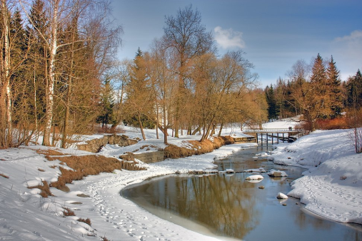
План работы
МБОУ «Луковниковская СОШ» с 1.05 по 12.05.2019г.



Развлекательные мероприятия.

№ | Дата | Дата | Время | Место проведения | Класс
1 | Караоке клуб | 2.05.2019 | 15.00 | ДК Михайлова Н.В. | 1-11 кл
2 | Детская дискотека | 2.05.2019 | 17.00 | ДК Михайлова Н.В. | 1-11 кл

Познавательные мероприятия.

№ | Дата | Дата | Время | Место проведения | Класс
1 | Акция «Письмо ветерану» | 3.05.2019 | 12.00 | Сельская библиотека  Петриленкова Е.Н. | 1-7 кл
2 | Акция «Письмо ветерану» | 4.05.2019 | 12.00 | Сельская библиотека  Петриленкова Е.Н. | 8-11 кл
3 | Час литературного чтения «Доброе слово о солдате» | 10.05.2019 | 12.00 | Сельская библиотека  Петриленкова Е.Н. | 1-11 кл
4 | Час литературного чтения «Доброе слово о солдате» | 11.05.2019 | 12.00 | Сельская библиотека  Петриленкова Е.Н. | 1-11 кл
5 | Фестиваль «Пасха красная» | 5.05.2019  12.05.2019 | 14.00 | ДК  Отец Сергий | 1-11 кл
6 | Вахта Памяти.  Акция «Бессмертный полк».  Праздничный концерт «Этот День победы» | 9.05.2019 | 11.00 | Михайловская И.А. Суллерова О.Н.  Ракунова В.Н. | 1-11 кл.


Спортивные мероприятия.

№ | Дата | Дата | Время | Место проведения | Класс
1 | Велопробег «Память в сердцах» | 10.05.2019 | 15.00 | ДК Михайлова Н.В. | 1-11 кл
2 | Первенство по волейболу | 2.05.2019 | 10.00 | Спортивная площадка Михайловская И.А. | 5-11 кл
3 | Первенство по мини- футболу | 4.05.2019 | 10.00 | Спортивная площадка Шумова Н.Г. | 5-11 кл
4 | Весёлые старты | 11.05.2019 | 10.00 | Спортивная площадка Фомичёва Н.А. | 1-4 кл

Директор МБОУ «Луковниковская СОШ»: О.М. Васильева _____________

